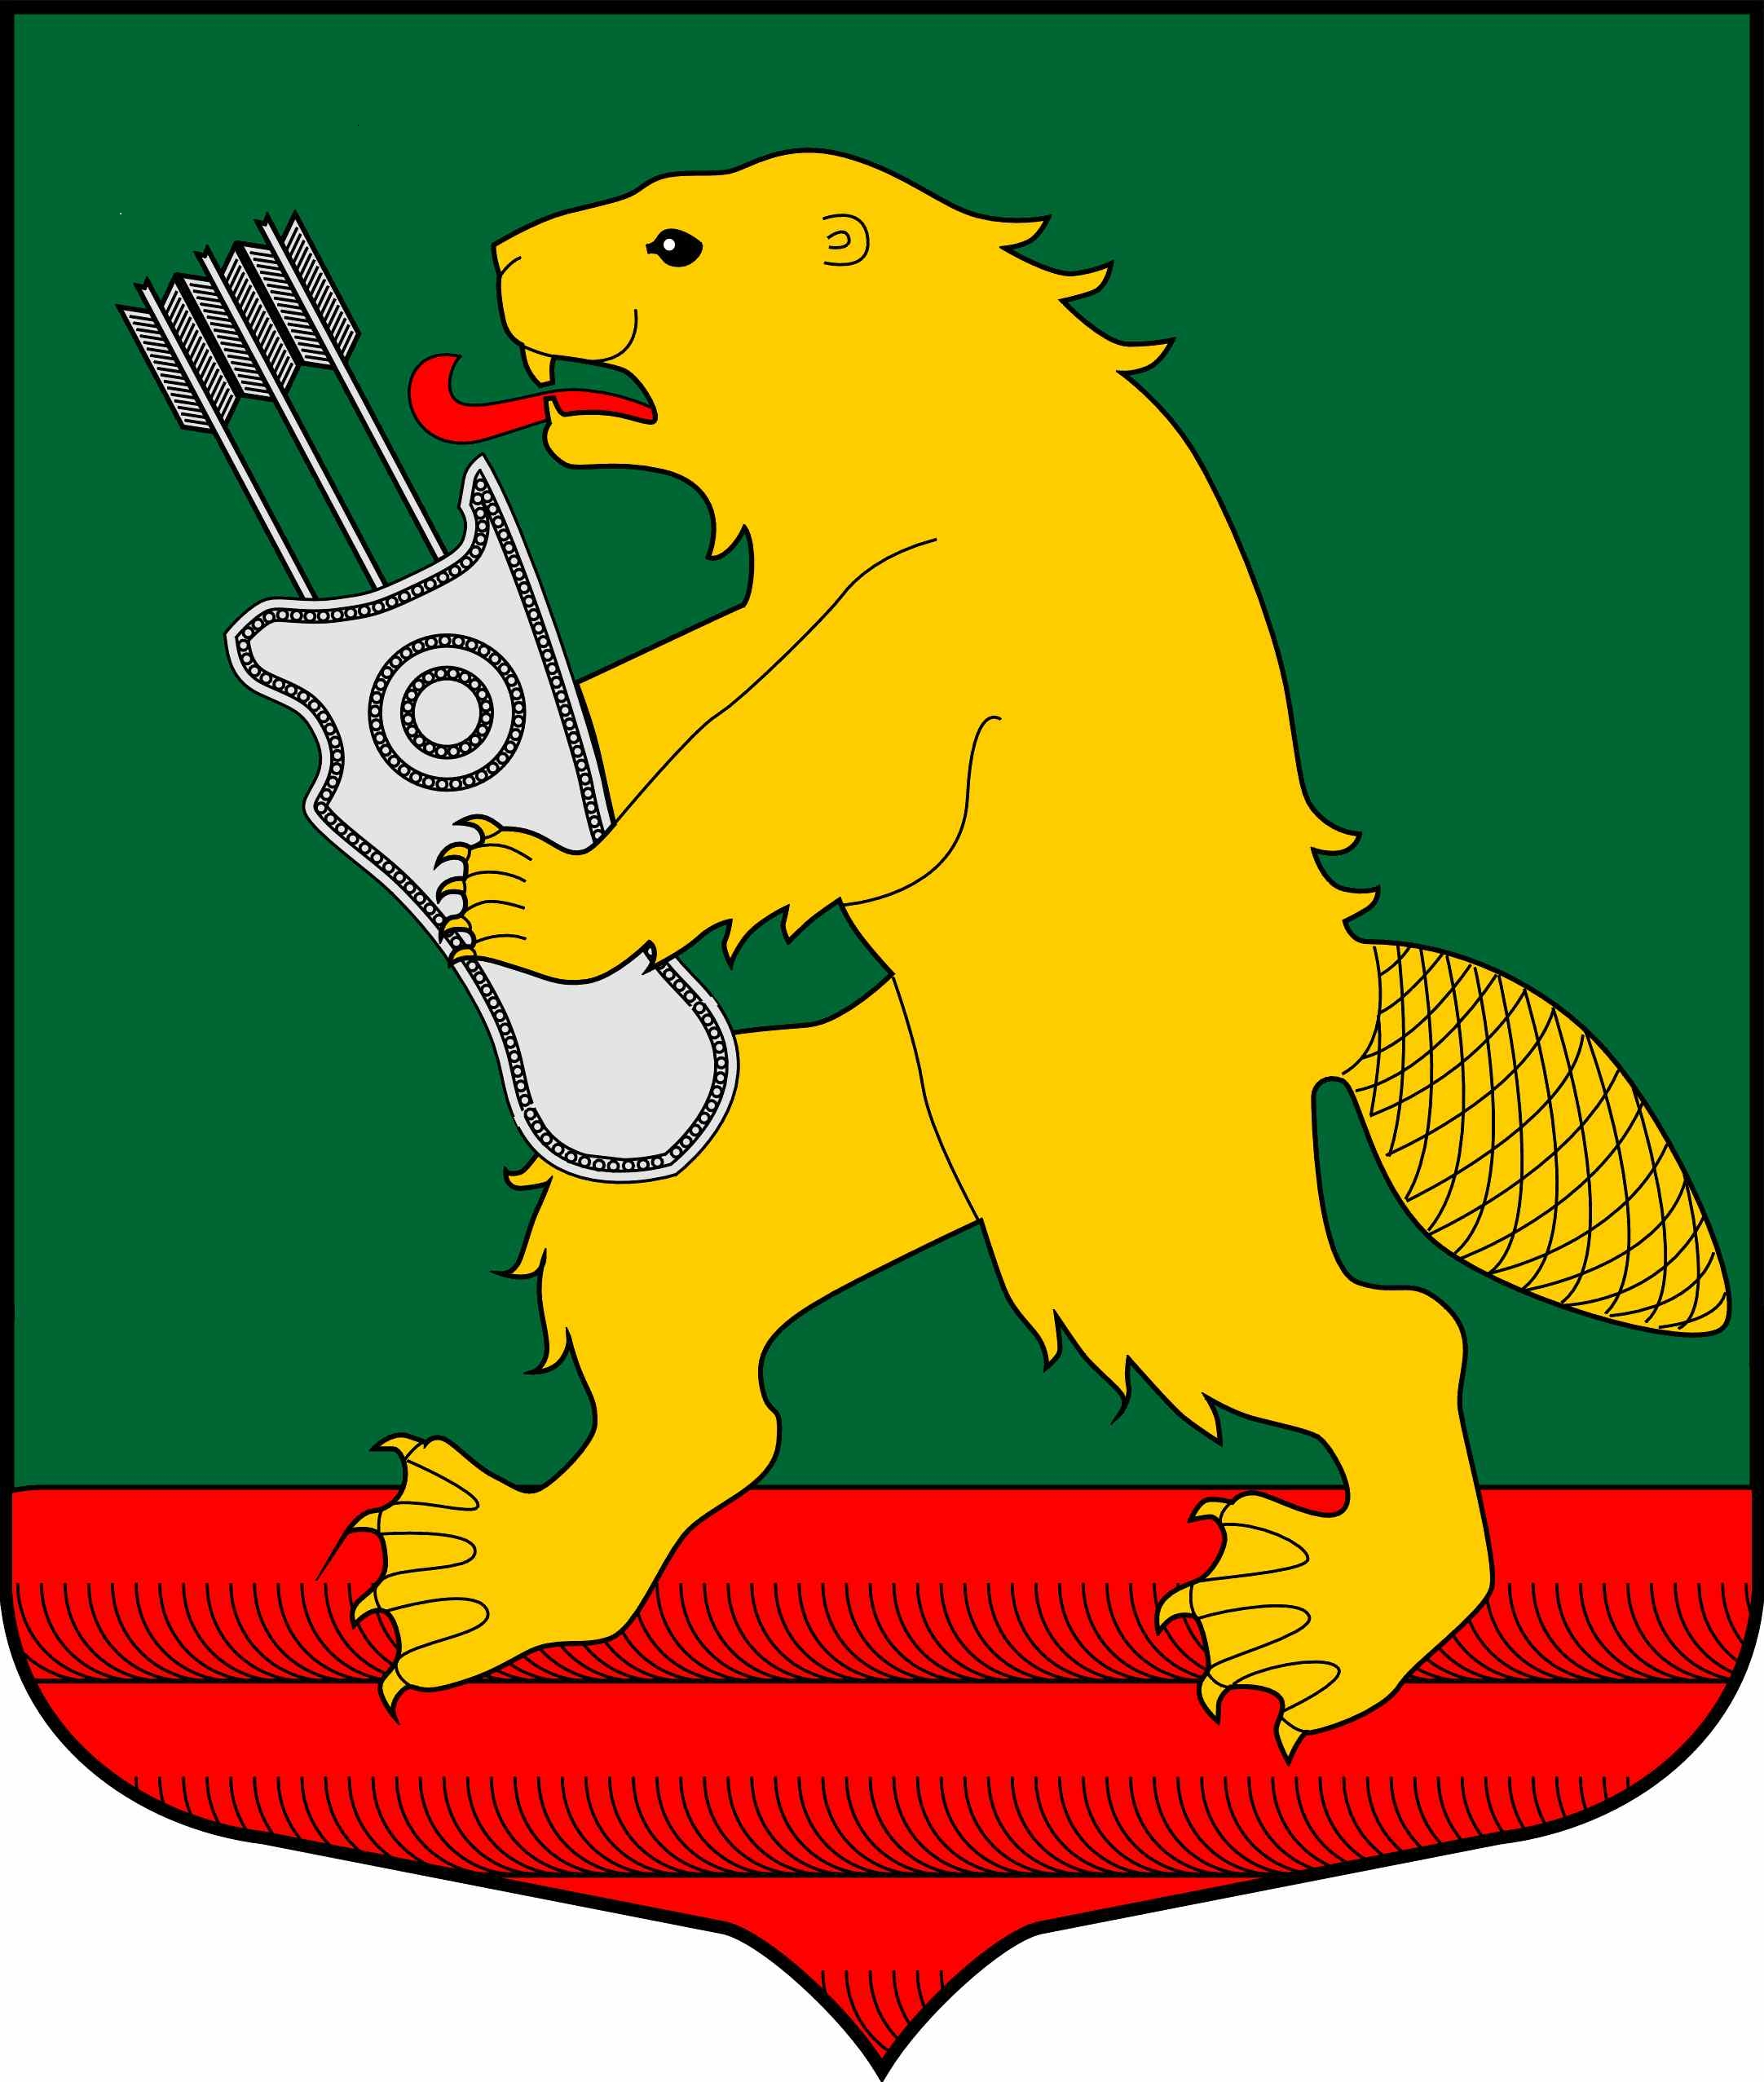

АДМИНИСТРАЦИЯ
МУНИЦИПАЛЬНОГО ОБРАЗОВАНИЯ
КОЛЧАНОВСКОЕ СЕЛЬСКОЕ ПОСЕЛЕНИЕ
ВОЛХОВСКОГО МУНИЦИПАЛЬНОГО РАЙОНА
ЛЕНИНГРАДСКОЙ ОБЛАСТИ

ПОСТАНОВЛЕНИЕ

с. Колчаново
Волховский муниципальный район, Ленинградской области

от 11 ноября 2020 года №19

О внесении изменений в постановление от 11.11.2019года №165 Об утверждении муниципальной программы «Благоустройство территории муниципального образования Колчановское сельское поселение Волховского муниципального района Ленинградской области на 2021-2023 года»

На основании Федерального закона от 06.10.2003 года № 131-ФЗ «Об общих принципах организации местного самоуправления в Российской Федерации», Федерального закона от 10.01.2002 года № 7-ФЗ «Об охране окружающей среды», Областного закона Ленинградской области от 06.09.2004 года № 56-оз «Об установлении границ и наделении соответствующим статусом муниципального образования Волховский район и муниципальных образований в его составе, Устав муниципального образования Колчановское сельское поселение Волховского муниципального района Ленинградской области в целях усовершенствования организации и контроля за мероприятиями по благоустройству территории поселения, администрация постановляет:

- Утвердить муниципальную программу «Благоустройство территории муниципального образования Колчановское сельское поселение Волховского муниципального района Ленинградской области на 2021-2023 года» (приложение 1).
- Финансирование мероприятий муниципальной программы «Благоустройство территории муниципального образования Колчановское сельское поселение Волховского муниципального района Ленинградской области на 2021-2023 года» производить в пределах ассигнований, предусмотренных на эти цели в бюджете муниципального образования Колчановское сельское поселение на соответствующий финансовый год.
- С момента вступления в силу настоящего постановления признать утратившим силу постановление администрации от 10.10.2019 года № 208 «Об утверждении муниципальной программы «Благоустройство территории муниципального образования Колчановское сельское поселение Волховского муниципального района Ленинградской области на 2020-2022 года»
- Настоящее постановление разместить на официальном сайте поселения www.колчаново.рф.

- Постановление вступает в силу с момента подписания.
- Контроль за исполнением настоящего постановления оставляю за собой.

Глава администрации
МО Колчановское сельское поселение О.М.Ильина

Исп. Брунилина С.Н. тел.88136339326

Утверждена
постановлением главы администрации МО Колчановское сельское поселение Волховского муниципального района Ленинградской области
от 11 ноября 2020года №165
(приложение 1)

Муниципальная программа
«Благоустройство территории муниципального образования Колчановское сельское поселение
Волховского муниципального района Ленинградской области
на 2021-2023 года»

с. Колчаново
2020 год

КРАТКАЯ ХАРАКТЕРИСТИКА ТЕРРИТОРИИ
МО КОЛЧАНОВСКОЕ СЕЛЬСКОЕ ПОСЕЛЕНИЕ
Колчановское сельское поселение входит в состав Волховского муниципального района Ленинградской области.
На территории поселения находятся 25 населенных пунктов с административным центром с. Колчаново. Численность населения МО Колчановское сельское поселение составляет 2623 человек.
Границы муниципального образования определены в соответствии с областным законом от 06.09.2004 года № 53-оз «Об установлении границ и наделении соответствующим статусом муниципального образования Волховский район и муниципальных образований в его составе».
Рельеф поселения – равнинный с отдельными холмистыми участками.
Территория населенных пунктов застроена 2-5-этажными многоквартирными домами и индивидуальными жилыми домами.

- ПАСПОРТ
муниципальной программы «Благоустройство территории муниципального образования Колчановское сельское поселение Волховского муниципального района Ленинградской области
на 2021-2023 года»

Наименование Программы | Муниципальная программа «Благоустройство территории муниципального образования Колчановское сельское поселение Волховского муниципального района Ленинградской области на 2021-2023 г.г.»
Основание для разработки Программы | - Федеральный закон от 06.10.2003 года № 131-ФЗ «Об общих принципах организации местного самоуправления в Российской Федерации»;  - Устав муниципального образования Колчановское сельское поселение Волховского муниципального района Ленинградской области;  - областной закон Ленинградской области от 06.09.2004 года № 56-оз «Об установлении границ и наделении соответствующим статусом муниципального образования Волховский район и муниципальных образований в его составе
Подпрограммы муниципальной программы | Подпрограмма 1 «Благоустройство территории муниципального образования Колчановское сельское поселение Волховского муниципального района Ленинградской области»
Заказчик Программы | МО Колчановское сельское поселение Волховского муниципального района
Разработчик Программы | Администрация МО Колчановское сельское поселение Волховского муниципального района
Основные цели и задачи Программы | Создание условий для безопасного и комфортного проживания граждан,  - надежное и качественное обеспечение граждан условиями для отдыха и воспитания подрастающего поколения;  - улучшение экологической обстановки на территории муниципального образования;  - создание экономических, организационно-правовых и других условий, обеспечивающих благоприятные факторы для реализации программы;  - взаимосвязанное перспективное планирование развития благоустройства поселения;  - улучшение состояния окружающей среды, способствующей экологической безопасности развития муниципального образования, а также созданию благоприятных условий для проживания
Основные направления Программы | 1.Соршенствование системы сбора и вывоза твердых бытовых отходов.  2.Приведение территории поселения, объектов отдыха и досуга в более комфортабельное состояние, используя новые виды оборудования и приспособлений
Исполнители Программы | Администрация МО Колчановское сельское поселение Волховского муниципального района
Сроки реализации Программы | 2021-2023 гг
Прогнозируемые объемы и источники финансирования Программы | Объем финансирования программы составит за счет средств бюджета муниципального образования 11211,6 тыс.рублей:  на 2021 год – 1700,3 тыс. руб.  на 2022 год – 7816,7 тыс. руб.  на 2023 год – 1694,6 тыс. руб.
Прогнозируемые объемы и источники финансирования Подпрограммы | Объем финансирования программы составит за счет средств бюджета муниципального образования 11211,6 тыс.рублей:  на 2021 год – 1700,3 тыс. руб.  на 2022 год – 7816,7 тыс. руб.  на 2023 год – 1694,6 тыс. руб.
Организация контроля за выполнением Программы | Общий контроль за ходом реализации программы осуществляет глава администрации МО Колчановское сельское поселение

Приложение №1
к муниципальной программе «Благоустройство территории
МО Колчановское сельское поселение
Волховского муниципального района
Ленинградской области

ОСНОВНЫЕ МЕРОПРИЯТИЯ ПРОГРАММЫ
«Благоустройство территории муниципального образования Колчановское сельское поселение Волховского муниципального района Ленинградской области на 2021-2023 года»

№ п/п | Наименование мероприятия | Срок исполнения | Финансирование
№ п/п | Наименование мероприятия | Срок исполнения | Средства местного бюджета, тыс.руб  2021-2023г.г. | Средства районного и областного бюджетов, тыс.руб  2021-2023г.г. | Сроки реализации
 |  |  |  |  | 2021 |  | 2022 |  | 2023
 |  |  |  |  | Средства местного бюджета, тыс.руб | Средства районного и областного бюджетов, тыс.руб | Средства местного бюджета, тыс.руб | Средства районного и областного бюджетов, тыс.руб | Средства местного бюджета, тыс.руб | Средства районного и областного бюджетов, тыс.руб
1 | Ликвидация несанкционированных свалок, сбор и вывоз мусора | В течение года | 1600,000 |  | 100,000 |  | 1300,000 |  | 200,000
2 | Спиливание деревьев, угрожающих безопасности жителей | Весна – осень | 2194,600 |  | 100,000 |  | 1800,000 |  | 294,600
3 | Обслуживание и ремонт уличного освещения | круглогодично | 1425,000 |  | 450,000 |  | 700,000 |  | 275,000
4 | Приобретение и установка информационных табличек с номерами домов, названиями улиц, деревень территории поселения | В течение года | 200,000 |  | 200,000
5 | Содержание и ремонт дорог местного значения, дворовых территорий. Подготовка сметной документации, проведение экспертиз сметной документации, и другие виды работ связанных с содержанием дорог.  Окашивание, уборка снега и наледи |  | 4605,000 |  | 430,000 |  | 2 500,000 |  | 675,000
6 | Ремонт фасада здания администрации по адресу:  Ленинградская обл., Волховский р-н, с.Колчаново,  м-н Алексино д.15 |  | 1 000,000 |  |  |  | 1 000,000
7 | Ремонт кровли здания администрации по адресу:  Ленинградская обл., Волховский р-н, с.Колчаново,  м-н Алексино д.15 |  | 200,000 |  | 200,000
8 | Ремонт отмостки вокруг здания администрации по адресу:  Ленинградская обл., Волховский р-н, с.Колчаново,  м-н Алексино д.15 |  | 150,000 |  | 100,000 |  | 50,000
9 | Частичный ремонт кровли торгового комплекса по адресу:  Ленинградская обл., Волховский р-н, с.Колчаново,  м-н Алексино д.14 |  | 100,000 |  |  |  | 100,000
10 | Ремонт, содержание, замена оборудования спортивных площадок по адресу:  Ленинградская обл., Волховский р-н, с.Колчаново,  м-н Алексино д.9,д.7 |  | 250,000 |  | 20,300 |  | 129,7 |  | 100,000
11 | Благоустройство парка, озеленение территории, обустройство концертной зоны по адресу:  Ленинградская обл., Волховский р-н, с.Колчаново,  м-н Алексино, участок 17А |  | 300,000 |  | 50,000 |  | 1 50,000 |  | 100,000
12 | Ремонт и содержание детских площадок Ленинградская обл., Волховский р-н, с.Колчаново |  | 187,000 |  | 50,000 |  | 87,000 |  | 50,000
 | итого |  |  |  | 1700,300 |  | 7816,7 |  | 1694,6
 | Итого 2021г. |  |  |  | 1700,3
 | Итого 2022г. |  |  |  |  |  | 7816,7
 | Итого 2023г. |  |  |  |  |  |  |  | 1694,6
 | Итого 2021-2023 |  | 11211,600

